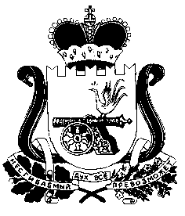

СОВЕТ ДЕПУТАТОВ
МУРЫГИНСКОГО СЕЛЬСКОГО ПОСЕЛЕНИЯ ПОЧИНКОВСКОГО РАЙОНА СМОЛЕНСКОЙ ОБЛАСТИ

РЕШЕНИЕ

от «23» сентября 2015 года № 8

О прекращении полномочий
Главы муниципального образования Мурыгинского сельского поселения Починковского района Смоленской области

В соответствии со статьей 40 Федерального закона от 6 октября 2003 года
№ 131-ФЗ «Об общих принципах организации местного самоуправления в Российской Федерации», частью 5 статьи 26 Устава Мурыгинского сельского поселения Починковского района Смоленской области

Совет депутатов Мурыгинского сельского поселения Починковского района Смоленской области

РЕШИЛ:

Прекратить полномочия Главы муниципального образования Мурыгинского сельского поселения Починковского района Смоленской областиЕгорченковой Валентины Витальевны в связи с истечением срока полномочий 23 сентября 2015г

Глава муниципального образования
Мурыгинского сельского поселения
Починковского района Смоленской области Наумов И.В.

